Согласовано
Директор МАОУ
«Полазненская СОШ № 1»
О.М. Брызгалова

«____»_____________2019 г

Расписание спортивных секций
«Баскетбол»
День недели | Время проведения | Возвратная категория | Тренер | Место проведения
Вторник | 13.30 – 15.00 | младшая группа | Тюрикова М.А. | спортивный зал школы
 | 19.00 – 20..30 | старшая группа
Среда | 18.00 - 20.00 | все группы
Четверг | 19.00 – 20.30 | старшая группа
Пятница | 18.00 - 20.00 | все группы

«Волейбол»
День недели | Время проведения | Возвратная категория | Тренер | Место проведения
Понедельник | 19.00 – 20.30 | 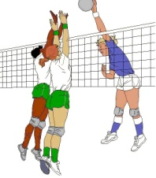  С 10 лет | Демидова Г.Н. | спортивный зал  школы
Среда | 18.15 - 19.30 |  |  | спортивный зал  ДК
Пятница | 16.30 – 18.00 |  |  | спортивный зал  школы
 | 19.00 – 21.00 |  |  | спортивный зал  ДК
Суббота | 09. 00 – 11.00 |  |  | спортивный зал  школы

Танцевальная студия «Аксель»
День недели | Время проведения | Возвратная категория | Тренер | Место проведения
Понедельник | 18.00 - 20.00 | 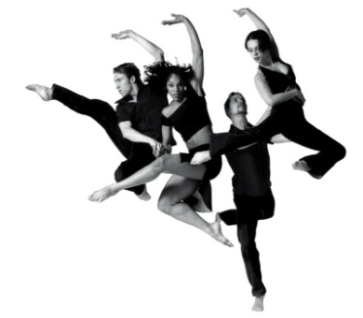  8-14 лет | Плотников Е.В. | спортивный зал  начальной школы
Вторник | 18.00 - 20.00
Среда | 18.00 - 20.00
Четверг | 18.00 - 20.00
Суббота | 09.00 – 11.00

